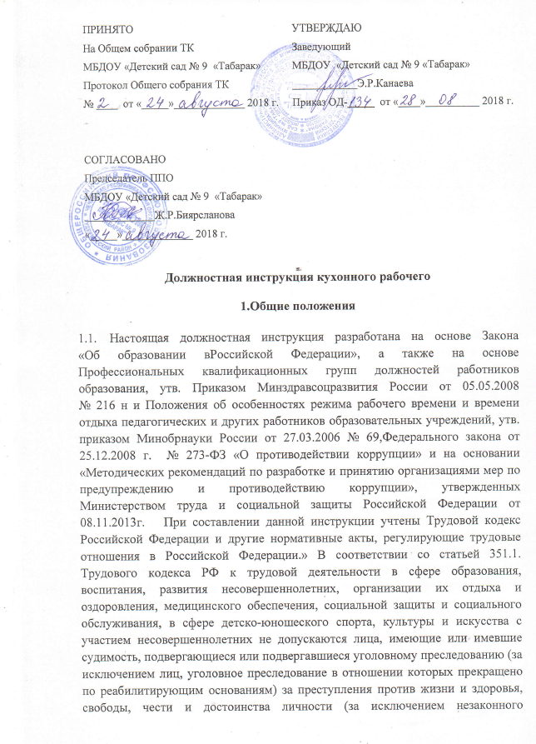
помещения в психиатрический стационар, клеветы и оскорбления), половой неприкосновенности и половой свободы личности, против семьи и несовершеннолетних, здоровья населения и общественной нравственности, основ конституционного строя и безопасности государства, а также против общественной безопасности.
На основании статьи 76 Трудового кодекса РФ работодатель обязан отстранить от работы (не допускать к работе) работника: появившегося на работе в состоянии алкогольного, наркотического или иного токсического опьянения;
не прошедшего в установленном порядке обучение и проверку знаний и навыков в области охраны труда;
не прошедшего в установленном порядке обязательный медицинский осмотр (обследование), а также обязательное психиатрическое освидетельствование в случаях, предусмотренных настоящим Кодексом, другими федеральными законами и иными нормативными правовыми актами Российской Федерации;
при выявлении в соответствии с медицинским заключением, выданным в порядке, установленном федеральными законами и иными нормативными правовыми актами Российской Федерации, противопоказаний для выполнения работником работы, обусловленной трудовым договором;
по требованию органов или должностных лиц, уполномоченных федеральными законами и иными нормативными правовыми актами Российской Федерации;
в других случаях, предусмотренных настоящим Кодексом, другими федеральными законами и иными нормативными правовыми актами Российской Федерации.
Работодатель отстраняет от работы (не допускает к работе) работника на весь период времени до устранения обстоятельств, явившихся основанием для отстранения от работы или недопущения к работе, если иное не предусмотрено настоящим Кодексом, другими федеральными законами.
В период отстранения от работы (недопущения к работе) заработная плата работнику не начисляется, за исключением случаев, предусмотренных настоящим Кодексом или иными федеральными законами. В случаях отстранения от работы работника, который не прошел обучение и проверку знаний и навыков в области охраны труда либо обязательный медицинский осмотр (обследование) не по своей вине, ему производится оплата за все время отстранения от работы как за простой.
Лица из числа указанных в абзаце третьем части второй статьи 331
Трудового Кодекса РФ, имевшие судимость за совершение преступлений небольшой тяжести и преступлений средней тяжести против жизни и здоровья, свободы, чести и достоинства личности (за исключением незаконной госпитализации в медицинскую организацию, оказывающую психиатрическую помощь в стационарных условиях, и клеветы), семьи и несовершеннолетних, здоровья населения и общественной нравственности, основ конституционного строя и безопасности государства, мира и безопасности человечества, а также против общественной безопасности, и лица, уголовное преследование в отношении которых по обвинению в совершении этих преступлений прекращено по не реабилитирующим основаниям, могут быть допущены к трудовой деятельности в сфере образования, воспитания, развития несовершеннолетних, организации их отдыха и оздоровления, медицинского обеспечения, социальной защиты и социального обслуживания, в сфере детско-юношеского спорта, культуры и искусства с участием несовершеннолетних при наличии решения комиссии по делам несовершеннолетних и защите их прав, созданной высшим исполнительным органом государственной власти субъекта Российской Федерации, о допуске их к соответствующему виду деятельности

  - Кухонный рабочий назначается и освобождается от должности заведующим ДОУ. На период отпуска и временной нетрудоспособности рабочею по кухне его обязанности могут быть возложены на повара. Временное исполнение обязанностей в этих случаях осуществляется на основании приказа заведующего ДОУ, изданного с соблюдением требований законодательства о труде.
  - На должность кухонного рабочего принимаются лица не моложе 18 лет, имеющие медицинское заключение.

  - Кухонный рабочий подчиняется непосредственно повару, заведующему хозяйством, заведующему ДОУ.
  - В своей деятельности кухонный рабочий руководствуется административным, трудовым и хозяйственным законодательством; правилами и нормами охраны труда, техники безопасности и противопожарной защиты, а также Уставом и локальными правовыми актами ДОУ (в том числе Правилами внутреннего трудового распорядка, приказами и распоряжениями заведующего, настоящей должностной инструкцией), трудовым договором.
  - Рабочий по кухне должен знать:
- «Инструкцию по организации охраны жизни и здоровья детей в детских дошкольных учреждениях и на детских площадках»;
- правила внутреннего трудового распорядка;
- приемы оказания первой доврачебной помощи;
- санитарно-эпидемический минимум;
- правила пожарной безопасности.

- Функции
Основными направлениями деятельности кухонного рабочего ДОУ являются:
- Обеспечение организации труда на пищеблоке.
- Обеспечение режима, соблюдения норм и правил техники безопасности и охраны труда на пищеблоке.

- Должностные обязанности
Кухонный рабочий ДОУ выполняет следующие должностные обязанности:
- Доставляет полуфабрикаты и сырье из кладовой.
- Открывает бочки, ящики, мешки с продуктами, вскрывает жестяные и стеклянные консервные банки.
- Выгружает продукцию из тары.
- Транспортирует продукты, тару, посуду на кухне.
- Осуществляет первичную обработку мяса, рыбы, овощей.
- Заполняет котлы водой.
- Включает электрические, газовые котлы, плиты, шкафы, кипятильники.
- Доставляет готовую продукцию к местам раздачи.
- Собирает и выносит пищевые отходы в отведенное место
- Проводит уборку пищеблока, моет кухонную посуду, оборудование, инвентарь.
- Обеспечивает в летний период детей питьевой водой на верандах.
- Использует бережно имущество, закрепленное за пищеблоком. Ведет учет инвентаря.
- Соблюдает этические нормы поведения в ДОУ, в быту, в общественных местах, соответствующие общественному положению работника образования.
- Строго по графику проходит медицинский осмотр.

- Права
Кухонный рабочий имеет право:
- Участвовать в управлении делами коллектива в порядке, определяемом Уставом ДОУ.
- Знакомиться с жалобами и другими документами, содержащими его оценку работы, давать им объяснения.
- Вносить предложения заведующему ДОУ по улучшению организации и условий своего труда.
- Получать информацию, необходимую для выполнения своих обязанностей.
  - На ежегодный оплачиваемый отпуск продолжительностью 28 календарных дней.
  - Пользоваться правами, предусмотренными ТК РФ и другими
законодательными актами.
  - Требовать от руководства оказания содействия в исполнении своих должностных обязанностей и прав.

- Ответственность
Кухонный рабочий в пределах своей компетенции несет ответственность:
5.1. За жизнь и здоровье детей несет персональную ответственность во время исполнения должностных обязанностей.
- За неисполнение или ненадлежащее исполнение без уважительных причин Устава и Правил внутреннего трудового распорядка ДОУ, законных распоряжений заведующего ДОУ и иных локальных нормативных актов, должностных обязанностей, установленных настоящей инструкцией, несет дисциплинарную ответственность в порядке, определенном трудовым законодательством. За грубое нарушение трудовых обязанностей в качестве дисциплинарного наказания может быть применено увольнение.
- За нарушение правил пожарной безопасности, охраны труда, санитарно- гигиенических правил привлекается к административной ответственности в порядке и в случаях, предусмотренных административным законодательством.
- За виновное причинение ДОУ или участникам образовательного процесса ущерба в связи с исполнением (неисполнением) своих должностных обязанностей несет материальную ответственность в порядке и в пределах, установленных трудовым и (или) гражданским законодательством.
- За сохранность оборудования, инвентаря несет материальную ответственность.
- «В соответствии с Федеральным законом Российской Федерации от 25.12. 2008г. № 273 – ФЗ «О противодействии коррупции» и на основании Методическими рекомендациями по разработке и принятию организациями мер по предупреждению и противодействию коррупции», утвержденных Министерством труда и социальной защиты Российской Федерации от 08.11.2013г. :
- воздерживается от совершения и (или) участия в совершении коррупционных правонарушений в интересах или от имени организации;
- воздерживается от поведения, которое может быть истолковано окружающими как готовность совершить или участвовать в совершении правонарушения в интересах или от имени организации;
- незамедлительно информирует заведующего ДОУ и ответственного лица за реализацию антикоррупционной политики о случаях склонения работника к совершению коррупционных правонарушений;
- незамедлительно информирует заведующего ДОУ и ответственного лица за реализацию антикоррупционной политики о ставшей известной работнику информации о случаях совершения коррупционных правонарушений другими работниками, контрагентами организации или иными лицами;
- сообщает заведующему ДОУ и ответственному лицу за реализацию антикоррупционной политики о возможности возникновения либо возникшему у работника конфликта интересов.

- Взаимоотношения. Связи по должности

- Работает в режиме нормированного рабочего дня по графику, составленному исходя из 40-часовой рабочей недели и утвержденному заведующим ДОУ:
- Взаимодействует с младшим обслуживающим персоналом; с медицинским персоналом.
- Систематически обменивается информацией по вопросам, входящим в свою компетенцию с педагогическими работниками ДОУ.
- Получает от заведующего информацию нормативно-правового
характера, знакомится с соответствующими документами.

С настоящей инструкцией ознакомлен(а)
Один экземпляр получил(а): ___________ __________________
« ____ » __________ 20___ г.

